**Ονοματεπώνυμο:___________________________________________________________**

**Συμπληρώστε τα κενά με τις λέξεις Router, Switch, Hub**

Το ____________ κρατάει αντίγραφο των διευθύνσεων (MAC Adresses) των συνδεδεμένων συσκευών

Το _____________ και το ___________δεν δίνoυν πρόσβαση στο intenet

Το ________________ αναγνωρίζει τις διευθύνσεις ΙP

Στο τοπικό δίκτυο της εικόνας οι δύο κόμβοι που επισημαίνονται με κίτρινο βέλος θέλουν να επικοινωνήσουν. Στο κέντρο βλέπουμε ένα _____________________

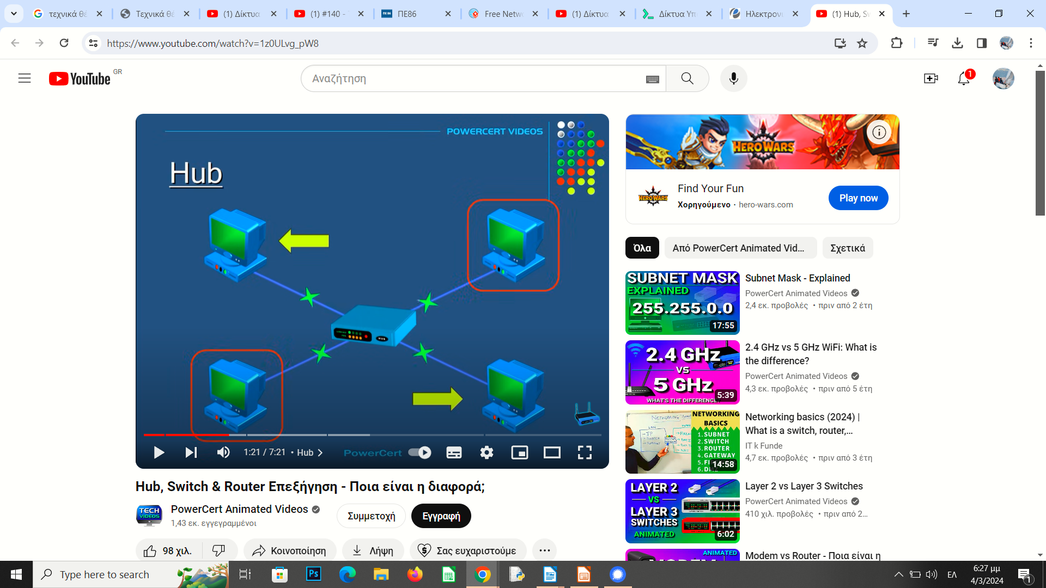

Σε ένα τοπικό (εσωτερικό) δίκτυο θα χρησιμοποιήσουμε ένα ______________. Δεν χρησιμοποιούμε πια _______________λόγω μεγάλου αριθμού συγκρούσεων των πακέτων και για λόγους ασφαλείας.

**Περιγράψτε τι γίνεται στην παρακάτω εικόνα; Ποια δουλειά κάνει ο Router; Πώς ξέρει ποια πακέτα προορίζονται για το δικό του δίκτυο;**

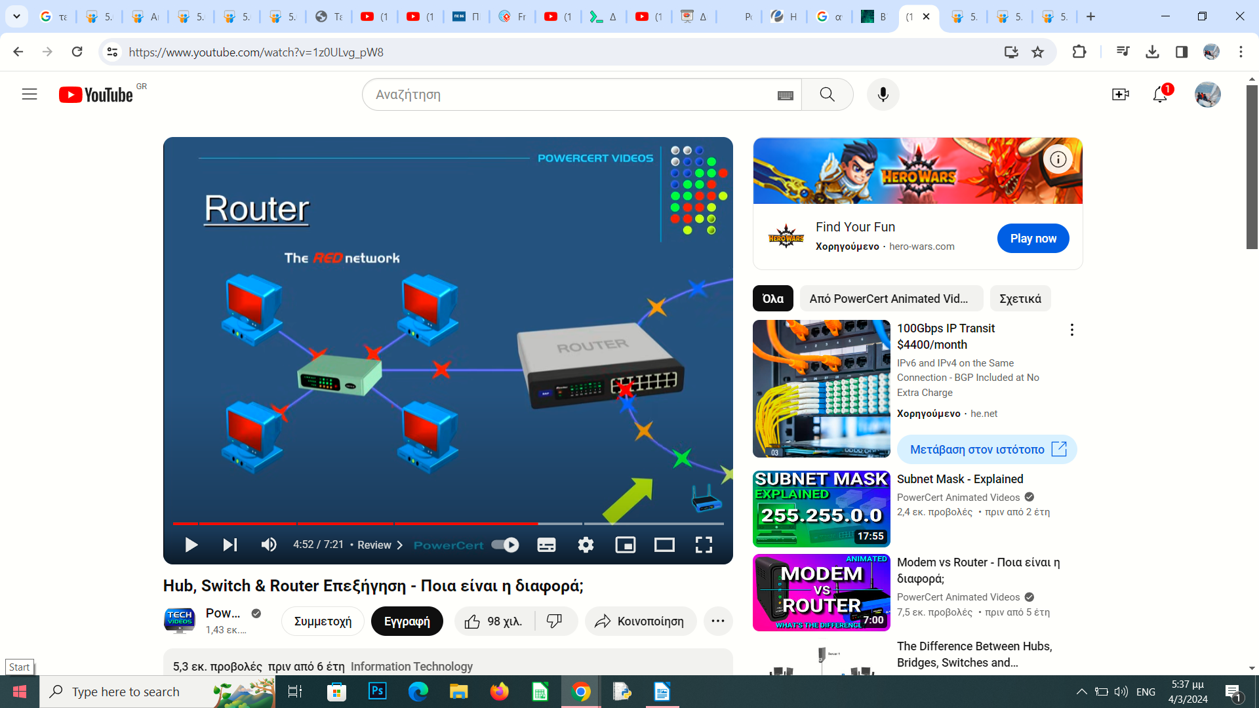

**Ποια εργαλεία χρειαζόμαστε για να φτιάξουμε ένα καλώδιο δικτύου. Μπείτε σε κάποιο eshop και προτείνετε την αγορά τους υπολογίζοντας και το κόστος τους. (αρχείο excel με τα παρακάτω στοιχεία)**

[**https://www.youtube.com/watch?v=kh6XCNXVLsA&t=8s**](https://www.youtube.com/watch?v=kh6XCNXVLsA&t=8s)

|  |  |  |  |
| --- | --- | --- | --- |
| Α/Α | Εργαλείο | e-shop link | Kόστος |
| 1 |  |  |  |
| 2 |  |  |  |
| …... |  |  |  |
|  |  | Συνολικό κόστος |  |